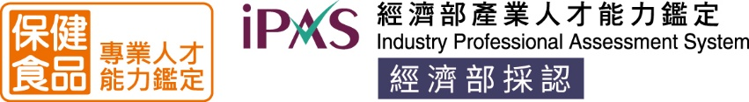
附錄一
保健食品能力鑑定取消報名及退費申請書
申請日期 |  | 年 月 日
申請人 |  |  |  |  |  |  |  |  |  |  |  |  |  |  | 身分證字號
E-MAIL |  |  |  |  |  |  |  |  |  |  |  |  |  |  | 手 機
報考能力鑑定名稱：
原報考項目/名稱 |  |  |  |  |  |  |  |  |  |  |  |  |  |  |  | 申請取消報名及退費項目  (請勾選欲退費考科)
考科1 |  |  |  |  |  |  |  | 費用 |  |  |  |  |  |  |  | 考科1 |  |  |  | □同左 |  |  |  |  | 費用
考科2 |  |  |  |  |  |  |  | 費用 |  |  |  |  |  |  |  | 考科2 |  |  |  | □同左 |  |  |  |  | 費用
報名費用總計 |  |  |  |  |  |  |  |  |  |  |  |  |  |  |  | 申請退費金額總計
申請取消報名及退費事由(皆全額退費) |  |  |  |  |  |  |  |  |  |  |  |  |  |  |  |  |  |  |  |  |  |  |  |  |  |  | 申請退費金額
□繳交考試報名費後，於報名期間內自行取消報名 |  |  |  |  |  |  |  |  |  |  |  |  |  |  |  |  |  |  |  |  |  |  |  |  |  |  | 元
□考試因颱風、地震、水災等原因延期舉行，致全程無法參加考試 |  |  |  |  |  |  |  |  |  |  |  |  |  |  |  |  |  |  |  |  |  |  |  |  |  |  | 元
□其他：(說明： ) |  |  |  |  |  |  |  |  |  |  |  |  |  |  |  |  |  |  |  |  |  |  |  |  |  |  | 元
檢附文件：請勾選
□1.原繳費證明及2.考試報名發票
□1.原繳費證明（尚未取得考試報名發票）
電匯資料填寫*必填
所得人戶名 |  |  |  |  |  |  |  |  |  |  |  |  |  |  |  |  |  |  |  |  |  |  | 身分證字號
銀 行 |  |  | 銀行 分局  郵局 支局 |  |  |  |  |  |  |  |  |  |  |  |  |  |  |  |  |  |  |  | 總行代碼  (3碼) |  |  |  |  | 分行代碼  (4碼)
帳 號
電匯通知*必填
E-MAIL |  |  |  |  |  |  |  |  |  |  |  |  |  |  |  |  |  |  |  |  |  |  | 手 機
收件人 |  |  |  |  |  |  |  |  |  |  |  |  |  |  |  |  |  |  |  |  |  |  | □同申請人
請浮貼存摺封面影本
【 審核欄 】
審核日期 |  |  | 年 月 日 |  |  |  |  |  |  |  |  |  |  |  |  |  |  |  |  |  |  |  |  |  |  |  |  |  |  |  | 承辦人
檢附資料 |  |  | □核對無誤 □資料不齊，需補件
審核結果 |  |  | □符合退費規定 □不符合退費規定
退費金額 |  |  | □同申請金額 □可退費金額 元

